Documentação de Desenvolvimento de Projeto de Software

Your Time

**Alunos:** Emanuel Gonçalves Barbosa, Jorge Manoel Drumond Júnior

**Turma:** Engenharia de Software (Noturno) / Ciências da Computação (Noturno)

Coronel Fabriciano - MG

Sumário

1. Glossário 3

2. Descrição 4

3. Contexto da Empresa 4

4. Processo Atual 5

5. Requisitos Funcionais 6

6. Requisitos Não Funcionais 7

7. Modelagem de Requisitos 8

8. Projetos de Interface 10

9. Diagrama de Classes 10

# Glossário

# Descrição

O **Your Time** é um **sistema de controle de ponto** voltado para **colaboradores autônomos e trabalhadores remotos**, permitindo o registro, acompanhamento e exportação de horas trabalhadas de maneira prática e confiável. Diferente das soluções tradicionais focadas em empresas e departamentos de RH, o **Your Time** busca oferecer autonomia ao usuário final, permitindo que ele utilize os registros como **comprovação de jornada** para contratantes ou para sua própria organização pessoal.

# Contexto da Empresa

O mercado de trabalho está cada vez mais voltado para a autonomia profissional, com um crescimento significativo de **trabalhadores remotos, freelancers e autônomos**. Para esses profissionais, o maior valor está na **execução da sua atividade principal**, seja desenvolvendo projetos, atendendo clientes ou prestando serviços especializados. No entanto, um dos desafios enfrentados por esse público é a necessidade de **registrar e comprovar suas horas trabalhadas**, muitas vezes recorrendo a métodos manuais demorados e sujeitos a erros.

Diferente dos profissionais vinculados a empresas com sistemas de ponto automatizados, **freelancers e autônomos precisam garantir sua própria organização e comprovação de jornada**, seja para controle pessoal, para prestação de contas aos clientes ou para respaldo em eventuais disputas contratuais. No entanto, ferramentas existentes no mercado são, em sua maioria, voltadas para empresas e **não oferecem uma solução otimizada para o trabalhador individual**.

# Processo Atual

Atualmente, profissionais autônomos, freelancers e trabalhadores remotos utilizam diferentes métodos para registrar suas horas trabalhadas. No entanto, a maioria dessas soluções apresenta limitações, seja em termos de praticidade, segurança ou confiabilidade. Alguns dos métodos mais comuns incluem:

1. **Registro Manual (Anotações Físicas ou Digitais)**
   * Muitos profissionais ainda recorrem a **cadernos, planilhas do Excel ou aplicativos de anotações** para registrar suas jornadas.
   * Embora seja um método simples, ele está sujeito a **erros humanos, perda de informações e falta de padronização**.
   * A exportação dos registros para clientes ou contratantes exige esforço adicional, como a formatação manual de relatórios.
2. **Uso de Softwares Genéricos de Gestão de Tempo**
   * Alguns profissionais utilizam **aplicativos de rastreamento de tempo** que oferecem contagem automática das horas trabalhadas.
   * No entanto, essas ferramentas são voltadas para **gestão de produtividade**, e não para **comprovação de jornada**, dificultando a apresentação formal dos registros para clientes.
   * Além disso, muitos desses serviços possuem **limitações na versão gratuita**, forçando o usuário a pagar por funcionalidades essenciais.
3. **Marcação de Ponto por Aplicativos de Empresas Contratantes**
   * Em alguns casos, freelancers e trabalhadores remotos precisam utilizar **sistemas de ponto fornecidos por seus contratantes**.
   * Isso pode ser inconveniente, pois o profissional fica dependente de múltiplos sistemas, sem um controle unificado das suas próprias horas.
   * Nem sempre esses sistemas oferecem **fácil acesso aos relatórios ou exportação de dados**, tornando o processo burocrático.
4. **Registro Informal por Capturas de Tela e E-mails**
   * Alguns trabalhadores simplesmente utilizam **prints de tela**, e-mails enviados ou mensagens trocadas com clientes como comprovação das horas trabalhadas.
   * Esse método, além de desorganizado, **não é seguro nem padronizado**, dificultando a comprovação da jornada caso seja necessário formalizar o registro posteriormente.
5. **Aplicativos de Gestão Financeira**
   * Alguns profissionais usam **aplicativos de contabilidade**, registrando suas horas de trabalho como uma forma de controle financeiro.
   * Apesar de úteis, esses aplicativos **não são otimizados para o controle de ponto**, tornando o processo mais manual e menos eficiente.

Diante dessas limitações, o **Your Time** propõe um modelo mais eficiente, **automatizando e padronizando** o registro de ponto, tornando o processo mais ágil e garantindo a confiabilidade dos dados para o usuário.

# Requisitos Funcionais

1. **Registro de Horas Trabalhadas**
   * O usuário deve poder **iniciar** e **encerrar** um registro de trabalho manualmente.
   * O sistema deve armazenar a data, hora de início e término de cada sessão.
2. **Edição e Exclusão de Registros**
   * O usuário deve poder **editar** um registro já salvo (alterar horários, adicionar observações).
   * O usuário deve poder **excluir** registros, desde que confirme a ação.
3. **Exportação de Dados**
   * O sistema deve permitir a exportação dos registros de trabalho em **PDF, CSV e Excel**.
   * O usuário deve poder **selecionar um período** específico para exportação.
4. **Interface Simples**
   * O usuário deve conseguir visualizar e interagir com seus registros através de uma interface gráfica simples e prática.
5. **Armazenamento de registros**
   * O sistema deve armazenar os registros de trabalho de forma persistente.
6. **Configuração de Preferências**
   * O usuário pode configurar informações pessoais para configuração do documento de saída.
   * O usuário deve poder configurar **formato de exportação padrão** e **caminho para salvar arquivos**.
7. **Backup e Restauração de Dados**
   * O sistema deve permitir ao usuário **exportar e importar** um backup manualmente.

# Requisitos Não Funcionais

1. **Desempenho**
   * O sistema deve ser capaz de registrar e exportar dados rapidamente, sem causar atraso significativo nas operações.
2. **Armazenamento Local**
   * O sistema deve armazenar todos os dados (registros de horas) em um banco de dados **PostgreSQL** local no dispositivo do usuário, garantindo que o armazenamento seja feito de forma persistente e eficiente.
3. **Compatibilidade**
   * O sistema deve ser acessível por **navegadores modernos** (Chrome, Firefox, Edge), garantindo a compatibilidade com as versões mais recentes dessas ferramentas.
4. **Segurança**
   * O sistema deve garantir que os dados armazenados sejam protegidos contra acessos não autorizados, utilizando **métodos de segurança locais**, como criptografia de dados sensíveis, quando necessário.
5. **Usabilidade**
   * A interface do sistema deve ser simples e intuitiva, permitindo que o usuário registre, edite e exporte suas horas de forma rápida e sem dificuldades. A navegação deve ser fácil, com uma curva de aprendizado mínima.
6. **Escalabilidade**
   * Embora o sistema seja local, ele deve ser projetado de forma que possa ser facilmente adaptado a futuras versões, como a migração para um ambiente em nuvem, caso o número de usuários cresça ou o software precise se expandir.
7. **Backup e Recuperação**
   * O sistema deve permitir ao usuário a **criação de backups locais** e a **recuperação** de dados em caso de falha, para garantir a segurança dos registros de horas trabalhadas.
8. **Portabilidade**
   * O sistema deverá ser independente de plataforma, podendo ser executado em diferentes sistemas operacionais, como **Windows, macOS e Linux**, sem modificações significativas.
9. **Manutenibilidade**
   * O código deve ser modular e bem documentado, permitindo que a manutenção, correções e melhorias possam ser feitas de forma eficiente por diferentes desenvolvedores.
10. **Offline**
    * O sistema deverá funcionar completamente **offline**, sem depender de uma conexão com a internet, garantindo que o usuário possa registrar suas horas e utilizar as funções principais a qualquer momento.

# Modelagem de Requisitos

Diagrama de Casos de Uso:

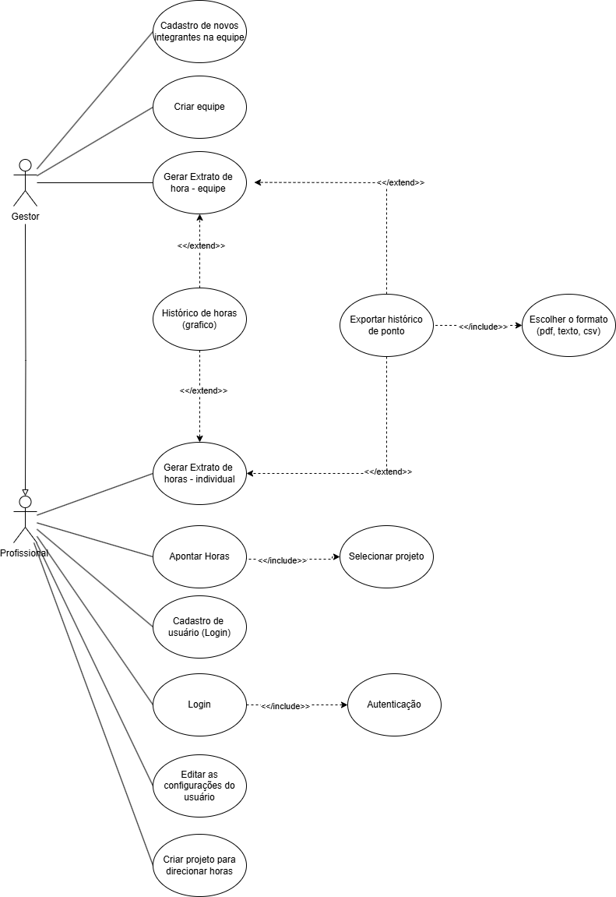

O sistema de gestão de ponto de horas foi desenvolvido para permitir que profissionais e gestores acompanhem, registrem e gerenciem suas horas de trabalho de forma eficiente. O sistema oferece funcionalidades diferenciadas para dois perfis de usuários: **Profissional** e **Gestor**.

O profissional pode realizar as seguintes ações no sistema:

* **Cadastro**: Permite a criação de uma conta no sistema.
* **Login** (<<include>> Autenticação): Acesso ao sistema, autenticado via um processo de autenticação.
* **Editar configurações do usuário**: Permite que o profissional personalize suas informações, como senha e preferências.
* **Criar projeto para direcionar horas**: Possibilita a criação de projetos específicos para os quais as horas trabalhadas serão alocadas.
* **Apontar Horas**: O profissional pode registrar as horas trabalhadas e associá-las a projetos cadastrados.
* **Gerar Extrato de Hora** (<<extend>> Histórico de horas gráfico, <<extend>> Exportar histórico do ponto <<include>> Escolher formato (pdf, texto, csv)):
  + O profissional pode gerar um relatório detalhado das horas trabalhadas.
  + O relatório pode conter um histórico em formato gráfico (<<extend>>).
  + Também é possível exportar os dados em diferentes formatos (<<extend>>), sendo necessária a escolha do formato (<<include>>).

O gestor tem permissões adicionais para administrar equipes e visualizar dados consolidados:

* **Criar equipe**: Permite a criação de grupos de trabalho dentro do sistema.
* **Cadastro de novos integrantes na equipe**: Possibilita adicionar novos membros à equipe.
* **Gerar Extrato de Hora Equipe** (<<extend>> Histórico de horas gráfico, <<extend>> Exportar histórico do ponto <<include>> Escolher formato (pdf, texto, csv)):
  + Similar ao extrato individual, mas com um panorama das horas de toda a equipe.
  + Pode incluir um histórico gráfico (<<extend>>).
  + Os dados podem ser exportados em diferentes formatos (<<extend>>), sendo necessário escolher um formato (<<include>>).

# Projetos de Interface

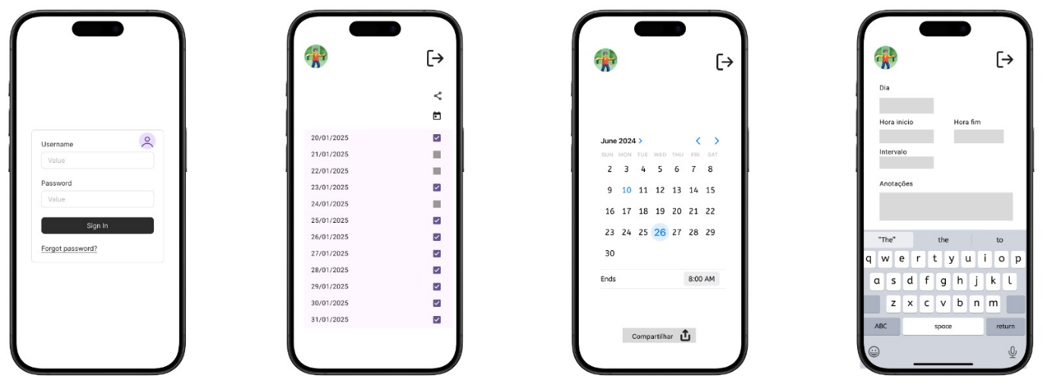

# Diagrama de Classes

# Diagrama de Atividades

